Устное народное творчество в развитии речи детей 2-3 лет

Устное народное творчество (народные песенки, потешки, пестушки) – это богатство и украшение нашей речи. Оно создавалось народом и передавалось из уст в уста. Его влияние на развитие речи неоспоримо.
В раннем возрасте очень важно ускорить «рождение» первых сознательных слов у ребёнка. Увеличить запас слов помогут малые формы фольклора, в которых привлекается внимание к предметам, животным, людям. Звучность, ритмичность, напевность, занимательность потешек привлекает детей, вызывают желание повторить, запомнить, что способствует развитию разговорной речи.
Ранний возраст – период активного усвоения ребёнком разговорного языка, становления и развития всех сторон речи, лексической, фонетической, грамматической. Существенную роль в процессе развития речи детей раннего возраста выполняет художественное слово – детская литература и фольклор. Фольклорные произведения характеризуются богатством, наполненностью, яркостью речи, интонационной выразительностью. Чем раньше ребёнок знакомится с устным народным творчеством, тем раньше он сможет научиться связно выражать свои мысли и эмоции.
Малые формы фольклора являются первыми художественными произведениями, которые слышит ребёнок. В общение с ребенком раннего возраста включайте пение колыбельных песен, чтение потешек, сказок, пословиц и поговорок, загадок. В игровой форме они готовят маленького человека к жизни.
Фольклорные произведения учат детей понимать «доброе» и «злое», защищать слабых, проявлять заботу, великодушие. Через сказку, потешки, песенки у малышей складываются более глубокие представления о плодотворном труде человека.
В младшем возрасте закладывается фундамент познавательной деятельности, на котором будет строиться дальнейшее постижение тайн природы и человеческого духа. Фольклор учит, наставляет, приобщает к сокровищам народной мудрости.
В устном народном творчестве, как нигде больше, сохранились особенные черты русского характера, присущие ему нравственные ценности, представления о добре, красоте, правде. Всё это мы можем увидеть в русских народных сказках. Персонажи сказок хорошо знакомы детям, их черты характера ярко выражены, мотивы поступков понятны. Язык сказок очень выразителен, богат образными сравнениями. Всё это позволяет вовлечь ребёнка в активную речевую работу.
Богатый материал для воспитания нравственных качеств содержат в себе пословицы и поговорки. Фольклор даёт прекрасные образцы речи, подражание которым позволяет ребёнку успешно овладеть родным языком. Пословицы и поговорки называют жемчужинами народного творчества, они оказывают воздействие не только на разум, но и на чувства человека: поучения, заключенные в них, легко воспринимаются и запоминаются. Пословицы и поговорки образны, поэтичны, наделены сравнениями, яркими эпитетами. Их можно использовать в любой ситуации. Они становятся верными помощниками в формировании трудолюбия и дружелюбия.
Загадки обогащают словарь детей за счёт многозначности слов, помогают увидеть разные значения слов, формируют представление об их переносном значении. Они помогают детям усвоить звуковой и грамматический строй русской речи, заставляя сосредоточиться на языковой форме и анализировать её. Разгадывание загадок развивает способность дошкольников к анализу, обобщению.
Дети младшего дошкольного возраста не могут воспринимать быстрой речи, поэтому потешки, народные песенки читайте неторопливо, отчётливо, чтобы ребёнку был ясен смысл каждого слова. Прежде чем прочитать ребёнку потешку, заранее продумайте выполняемые под неё действия, заучите наизусть текст и выразительно расскажите, чтобы вызвать эмоциональный отклик. Ребёнку нравится, когда в потешке звучит его имя.
Сопровождайте потешками повседневные действия ребёнка, вашу совместную с ним деятельность. Это поможет вам растить малыша в радости и способствует развитию его речи.

ПОТЕШКИ ПРИ УМЫВАНИИ
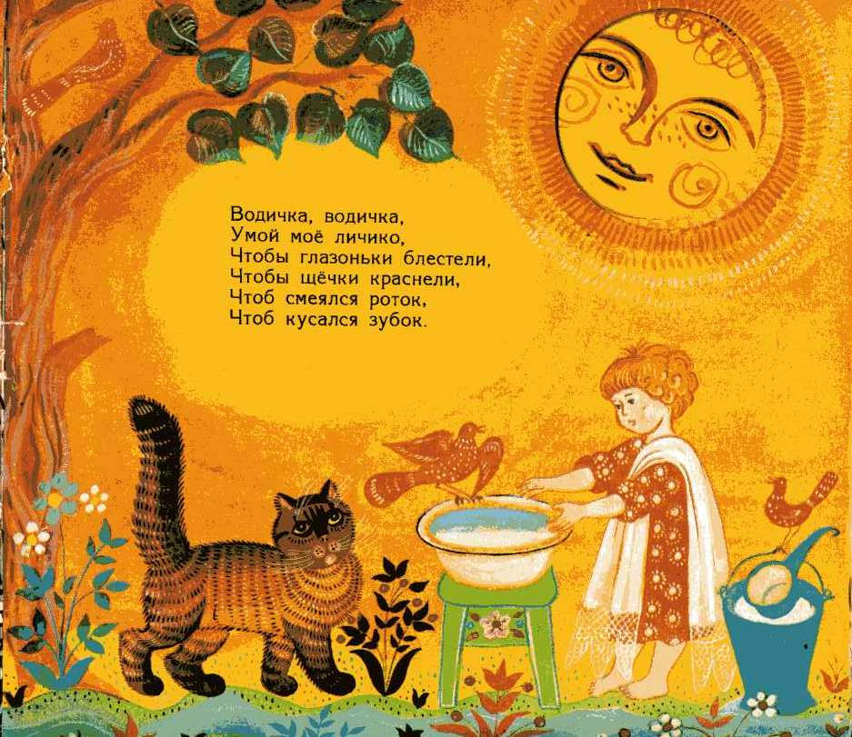

ПОТЕШКИ ПРИ РАСЧЁСЫВАНИИ
Расти коса до пояса,
Не вырони ни волоса,
Расти косонька до пят,
Все волосонькив ряд,
Расти коса, не путайся,
Дочка маму слушайся.
ПОТЕШКИ ПРИ КОРМЛЕНИИ
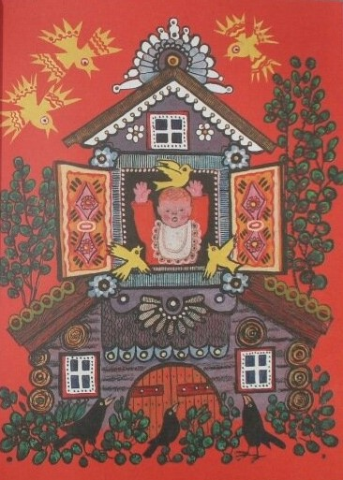
- Ладушки, ладушки!
Где были?
- У бабушки!
- Что ели?
- Кашку!
- Что пили?
- Бражку!
Кашка сладенька,
Бабушка добренька.
Попили, поели,
Домой полетели,
На головку сели,
Ладушки запели.
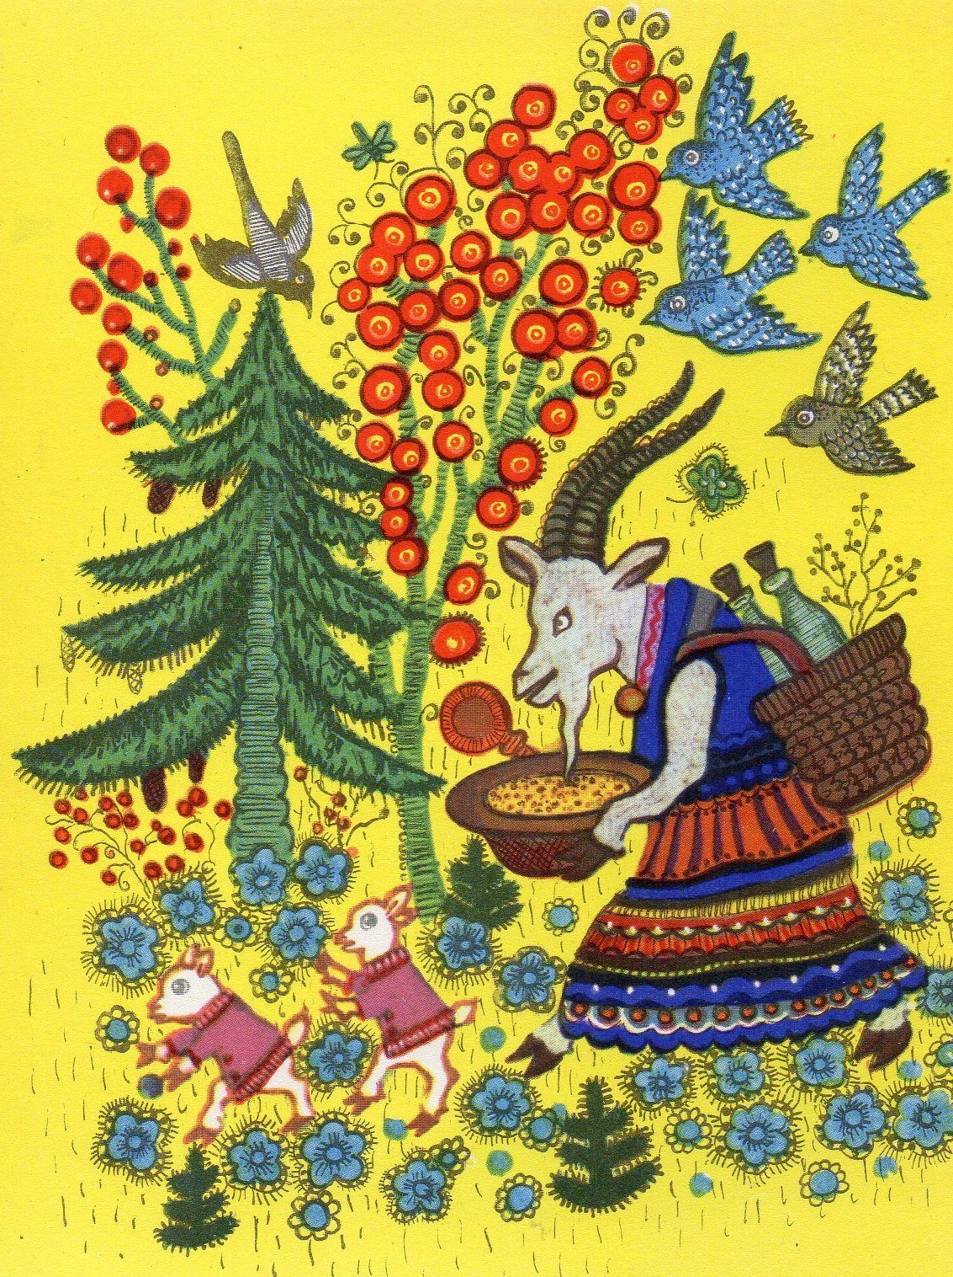
Идёт коза рогатая
За малыми ребятами.
Кто кашу не ест,
Молоко не пьёт?
Забодает, забодает, забодает!

ПОТЕШКИ ПРИ ОДЕВАНИИ
Валенки, валенки,
Невелички, маленьки!
Опушка бобровая,
Маша чернобровая!

ПОТЕШКИ НА СОН
Баю-бай, баю-бай,
Ты, собачка, не лай.
Белолапа, не скули
Нашу Таню не буди.
***
Люли, люли, люленьки!
Где вы, где вы, гуленьки,
Прилетайте на кровать,
Начинайте ворковать.
Люли, люли, люленьки,
Прилетели гуленьки!
Сели в изголовьице,
Спи-ка на здоровьице!
***
Котя, котенька-коток,
Котя – серенький хвосток!
Приди, котик, ночевать,
Мою детоньку качать,прибаюкивать.
***
Ой, лю-ли, лю-ли, лю-ли!
Прилетели журавли,
Сказку Кате принесли.
***
Баю-баю-баиньки,
Купим сыну валенки,
Наденем на ноженьки,
Пустим по дороженьке.
Будет наш сынок ходить,
Новы валенки носить.
ПОТЕШКИ ПОСЛЕ СНА
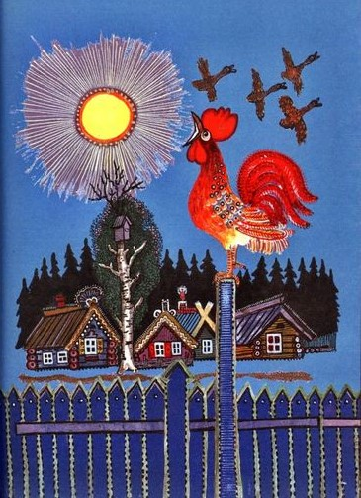
Петушок, петушок,
Золотой гребешок,
Маслена головушка,
Шёлкова бородушка!
Что ты рано встаёшь,
Голосисто поёшь,
Ване спать не даёшь?
***
Когда солнышко взойдёт,
Ваня улочкой пойдёт.
Как пойдёт да побежит,
Так дорожка задрожит.
Учитель-логопед Никитина Ольга Евгеньевна

